# Die Erbsen

An einem Frühlingstag geht Lilly mit ihrem Vater in den Garten.

Die Sonne scheint. Aber es ist kalt.

Kühlakku anreichen

Lillys Vater hat eine Schaufel und ein kleines Schälchen dabei.

Was ist denn in dem Schälchen drin?

Neugierig sieht Lilly es sich an.

Schälchen anreichen

Es raschelt und kullert und riecht seltsam.

Lauter kleine Samen sind in dem Schälchen.

„Das sind Erbsensamen!“, sagt Papa.

„Wir machen kleine Löcher in die Erde“.

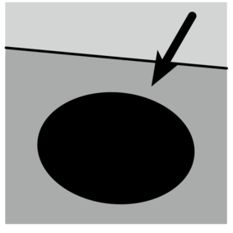

„Warum?“, fragt Lilly.

„Wir stecken die Samen in diese Löcher in der Erde“, erklärt Papa.

C:\Program Files (x86)\Picto Selector\png\Mulberry Symbol Set\in.wmf

Samen anreichen

„Warum?“, fragt Lilly wieder.

„Daraus wachsen dann Pflanzen“, erklärt Papa.

Das kann Lilly nicht glauben.

Aus diesen Kugeln wachsen doch keine Pflanzen!

Und Erbsen schon gar nicht! Die braucht man doch nur zum Kochen!

Aber Papa macht schon das erste Loch. Lilly hilft ihm.

Die Erde ist noch kalt.

Kühle Erde anreichen

In jedes Loch legen sie einen Samen.

Fertig! Lilly und ihr Vater gehen in das Haus.

Dann müssen sie warten.

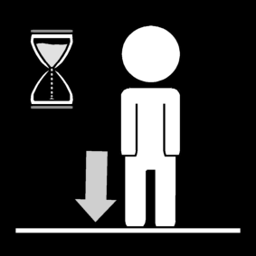

„Warum?“, fragt Lilly.

„Die Erbsen brauchen Zeit, um aus dem Samen herauszukommen“, erklärt Papa.

Es ist noch kühl draußen. Im Garten wachsen noch keine Blumen oder junge Pflanzen.



„Warum nicht?“, fragt Lilly.

Wir müssen warten, bis es wärmer wird“, erklärt Papa.

Das kalte Wetter geht vorbei.

Der Frühling wird immer wärmer.

Die Sonne scheint.

Wärmekissen oder Wärmflasche anreichen

Lilly geht in den Garten.

Was ist das? Da kommt etwas Kleines, Grünes aus dem Boden heraus.

Und da! Und dort auch!

Tatsächlich, überall sprießen kleine Pflanzen.

Aus jedem Samen, den sie vergraben haben, wächst etwas.



Und nach einigen Tagen sind aus den Samen richtige kleine Pflanzen geworden.

Pflanze anreichen (ungiftig!!!) Im besten Falle eine echte Erbsenpflanze.

Lilly staunt: Aus den Samen können also tatsächlich Pflanzen werden!

Frei nach: „Die Tulpenwiese“ aus: N. Goudarzi: „Basale Aktionsgeschichten“. Karlsruhe: Loeper, 2017.

Alle Piktogramme sind entnommen aus: Picotselector (Picto-Selector - M.C. van der Kooij) und dürfen nur für den Unterricht verwendet werden. Nicht für kommerzielle Zwecke freigegeben.

**Anleitung:**

Legen Sie sich alle benötigten Materialien bereit und drucken sich die Symbole aus (diese finden sie auf der folgenden Seite zusammengestellt).

Sprechen Sie langsam und deutlich und lassen Sie ihrem Kind/Jugendlichen genug Zeit zum erkunden und erkennen der Materialien und Bilder.

 C:\Program Files (x86)\Picto Selector\png\Mulberry Symbol Set\in.wmf

 

